Day1笔记

1. 创建项目
   1. 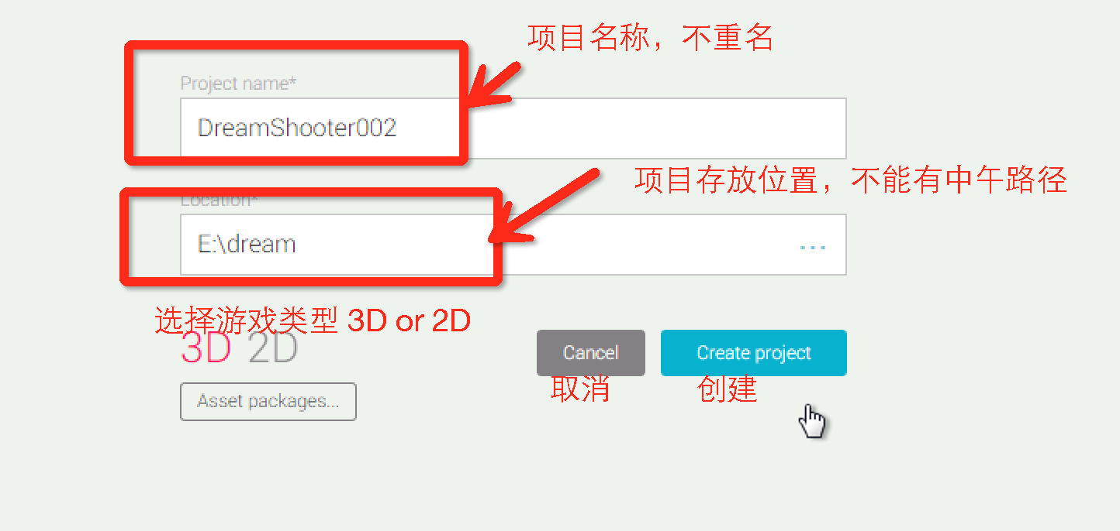
   2. 导入资源
   3. 创建场景
   4. 导入光源
   5. 保存场景
   6. 背景音乐
   7. 创建地板
2. 创建角色
   1. 人物状态 – 站立、移动、死亡
   2. 默认站立做好
   3. 加刚体、碰撞器、音效、移动脚本
   4. 移动脚本 通过 h v来进行 人物移动
   5. 动作状态切换
   6. 角色进行旋转
3. 摄像机跟随
   1. 把摄像机放到人物身上
   2. 通过代码实现
   3. 获取到 差值
   4. 通过差值 修改摄像机位置
4. NPC导航
   1. Demo
   2. SetDestination
   3. Zombunny跟随英雄走
5. UI控件，UI布局，Image、Slider